## Tugas Mandiri



Nama : M syahdan nur karim

Nim : 22255601020

Buatlah satu contoh kegiatan dan gambarkan melalui algoritma, pseudocode dan flowchart

**Algoritma sholat jum’at**

1. Berangkat dari rumah menuju masjid
2. Masuk ke masjid
3. Sholat sunnah 2 rakaat
4. Mendengarkan azan berkumandang
5. Memperhatikan bilal & khotib
6. Iqomah kemudian sholat berjama’ah
7. Dzikir sampai selesai
8. Sholat ba’diyyah
9. Pulang

**Pseudocode**

Begin   
 numerik encode

Display “sholat jum’at”

Accept encode

Switch(ncode)

Begin

Case 1 : display “berangkat dari rumah menuju masjid”

Terus;

theb “masuk masjid” and ”solat 2 raaat” if not “mendengarkan azan”

terus;

Then “mendengarkan khotib”

Terus;

Then “iqomah kemudian solat berjamaah”

Terus;

Then “pulang”

Default : display “out of range”

End

end

Begin   
 numerik encode

Display “sholat jum’at”

Accept encode

Switch(ncode)

Begin

Case 1 : display “berangkat dari rumah menuju masjid”

Terus;

theb “masuk masjid” and ”solat 2 raaat” if not “mendengarkan azan”

terus;

Then “mendengarkan khotib”

Terus;

Then “iqomah kemudian solat berjamaah”

Terus;

Then “pulang”

Default : display “out of range”

End

end

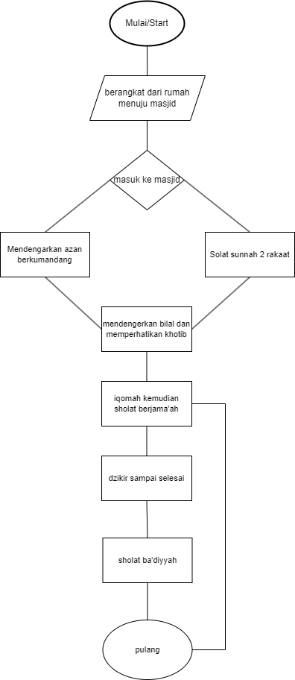**Flowchart**